



**زیربرنامه:**

BL_PreProc

|  |  |  |
| --- | --- | --- |
| **توسعه دهنده** | رسول عامری | E:\Uni\karshenasi\Pic\Picture2.png |
| **تهیه کننده مستند** | رسول عامری | |
| **تاریخ تنظیم سند** |  | |
| **تایید کنندگان** |  | |
| **شماره سند** |  | |
| **زبان برنامه‌نویسی** | **Fortran 90/95** | |

1. وظایف

در این زیربرنامه اطلاعات اولیه مربوط به لایه مرزی شبکه استخراج می‌شود تا در مراحل بعدی مورد استفاده قرار گیرد. این اطلاعات عبارتند از:

* تعداد لایه های مرزی
* تعداد ضلع لایه‌های مرزی
* تعداد نقاط تشکیل‌دهند لایه مرزی
* شماره ضلع‌های متصل به هر نقطه

1. توضیحات و تئوری

برای ایجاد شبکه لایه مرزی اطلاعاتی از قبیل اضلاع متصل به یک نقطه، نقاط تشکیل دهنده لایه مرزی نیاز می‌باشد. زیربرنامه پیش‌پردازش لایه مرزی این اطلاعات اولیه برای ایجاد شبکه را استخراج نموده و ذخیره می‌نماید؛ این اطلاعات در سایر زیربرنامه‌ها استفاده می‌شود. برای مثال ‏شکل (1) را در نظر بگیرید. در این مثال نقاط 140، 139، 138، 41 و 42 در لایه مرزی و نقاط 291 و 183 در ناحیه غیر مرزی قرار دارند.

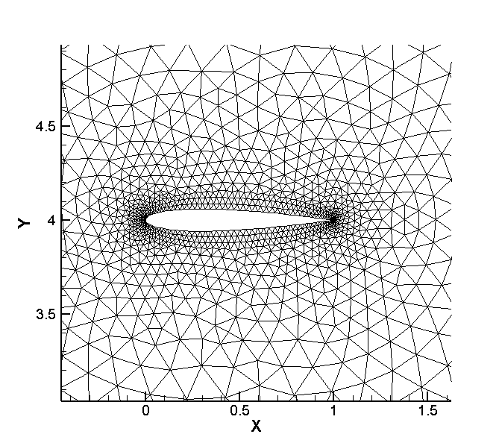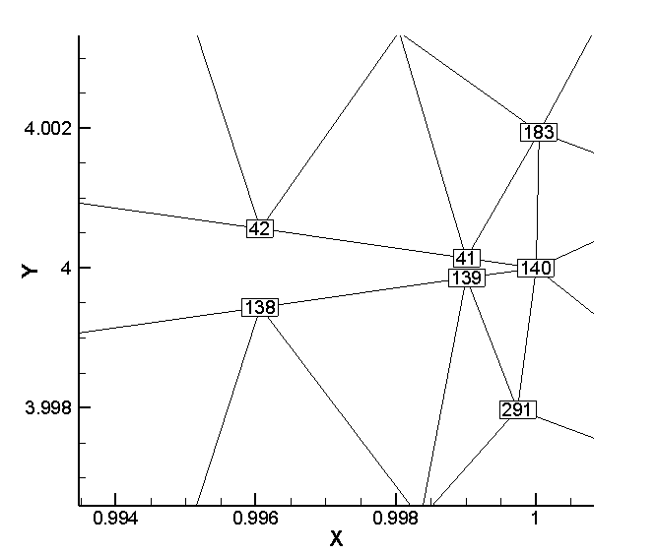

1. مثالی از یک شبکه

از آنجا که در پروژه ایجاد شبکه لایه مرزی با ناحیه مرزی کار داریم؛ نقاط و اضلاع لایه مرزی مجدداً نام‌گذاری می‌شوند و در آرایه‌های مورد نظر ذخیره می‌گردند که دسترسی به آن‌ها راحت‌تر باشد. در این مثال به 140 عدد یک، به 139 عدد دو و به 138 عدد سه تخصیص داده می‌شود و این روال ادامه دارد. همچنین به اضلاع لایه مرزی نیز اعداد 1، 2 و ... اختصاص داده می‌شود تا ادامه کار و نحوه دسترسی به آنها راحت‌تر گردد.

یکی دیگر از موارد مورد نیاز، ضلع‌های لایه مرزی متصل به یک نقطه می‌باشند که با جستجو روی لایه مرزی می‌توان در آرایه‌ای به اندازه $n×2$ ذخیره نمود که n بیانگر تعداد نقاط لایه مرزی و عدد 2 برای ذخیره دو اضلاع مرزی چپ و راست لایه مرزی متصل به نقطه می‌باشد.

1. بخش‌های زیربرنامه

در این قسمت، توضیح تمامی بخش‌های زیربرنامه، مطابق شماره‌گذاری انجام شده درمتن برنامه کامپیوتری ارائه شده است.

1. مقدار دهی اولیه به پارامترها

در ابتدا پارامترها مقداردهی اولیه می‌شوند. این پارامترها عبارتند از:

* شماره در نظر گرفته شده برای نقاط لایه مرزی: برای تمام نقاط تشکیل دهنده لایه مرزی شماره‌ای در نظر گرفته می‌شود. در برنامه اگر برای نقاط لایه مرزی شماره‌ای اختصاص داده نشده باشد مورد بررسی قرار گرفته و شماره به نقطه مورد نظر اختصاص داده می‌شود. اگر به نقطه مورد بررسی شماره اختصاص داده شده باشد این نقطه مجدداً مورد بررسی قرار نمی‌گیرد. در ابتدای برنامه چون هیچ نقطه‌ای مورد بررسی قرار نگرفته است به این آرایه مقادیر صفر اختصاص داده می‌شود.
* تعداد لایه‌های مرزی: برای مثال برخی از شبکه‌ها دارای دو ایرفویل می‎‌باشند که نیاز به ایجاد شبکه لایه مرزی دارند بنابراین مقدار این پارامتر باید در پایان برنامه برابر عدد 2 باشد. در ابتدا به این متغیر عدد صفر اختصاص داده می‌شود.
* تعداد نقاط روی لایه‌های مرزی: این پارامتر در پایان این زیربرنامه برابر با تعداد نقاط تشکیل دهنده لایه‌های مرزی می‌باشد.

1. بررسی لایه مرزی بودن ناحیه‌ها

این قسمت شامل حلقه‌ای است که به تعداد ناحیه‌های موجود در شبکه اجرا می‌شود. از آنجا که اطلاعات لایه مرزی مورد نظر می‌باشند؛ نقاط مربوط به ناحیه‌های مرزی در قسمت دوم مورد بررسی قرار می‌گیرند و تعداد ناحیه‌های مرزی شمارش می‌شوند. همچنین در هر حلقه تعداد نقاط هر لایه مورد شمارش قرار می‌گیرد که در این قسمت با صفر مقداردهی اولیه می‌شوند.

1. استخراج نقاط ابتدا و انتهای اضلاع لایه‌های مرزی

در قسمت سوم حلقه در صورتی اجرا می‌شود که ناحیه مورد نظر یک ناحیه مرزی باشد. این حلقه به تعداد ضلع‌های ناحیه مرزی اجرا می‌شود و در هر اجرا نقاط ابتدا و انتهای اضلاع در متغیرهای مورد نظر ذخیره می‌شوند.

1. بررسی نقطه ابتدایی ضلع مورد بررسی

از آنجا که نقاط مورد بررسی نباید تکراری باشند؛ در ابتدا بررسی می‌شود که اندیسی به نقطه ابتدایی ضلع مورد نظر تعلق نگرفته باشد. در صورتی که نقطه مورد بررسی قرار نگرفته باشد موارد زیر به ترتیب در این قسمت انجام می‌شوند:

* افزایش یک واحد به تعداد نقاط لایه‌های مرزی
* تخصیص یک اندیس جدید به نقطه مورد بررسی
* ذخیره اطلاعات مربوط به شماره نقطه مورد بررسی و اندیس تعلق گرفته به نقطه در ماتریس لایه مرزی
* ذخیره مختصات مربوط به نقاط لایه مرزی در ماتریس مختصات نقاط لایه مرزی
* افزایش یک واحد به تعداد نقاط لایه مرزی مورد بررسی

1. بررسی نقطه انتهایی ضلع مورد بررسی

قسمت چهارم با این تفاوت که برای نقطه انتهایی ضلع مورد بررسی اجرا می‌شود.

در قسمت یک تا پنج اطلاعات مربوط به نقاط لایه مرزی استخراج و ذخیره می‌شوند. پس از استخراج اطلاعات مربوط به نقاط مرزی در ادامه زیربرنامه اطلاعات اضلاع لایه مرزی به دست می‌آید.

1. مقداردهی اولیه به پارامترها و بررسی لایه مرزی بودن ناحیه‌ها

قسمت ششم مشابه قسمت اول و دوم می‌باشد. پارامترهای اولیه که در این قسمت مقداردهی می‌شوند عبارتند از تعداد لایه‌های مرزی و تعداد اضلاع تشکیل دهنده لایه‌های مرزی.

در صورتی که ناحیه مورد نظر لایه مرزی باشد یک واحد به تعداد لایه‌های مرزی شبکه افزوده می‌شود و تعداد اضلاع ناحیه مورد بررسی به عنوان تعداد اضلاع تشکیل دهنده لایه مرزی ذخیره می‌گردند.

1. استخراج اطلاعات اضلاع لایه مرزی

این قسمت شامل یک حلقه است که به تعداد اضلاع مرزی هر ناحیه اجرا می‌شود. در این حلقه ابتدا نقاط تشکیل‌دهنده ضلع مورد بررسی استخراج می‌شود. از آنجا که با نقاط لایه مرزی کار داریم؛ اندیس تعلق گرفته به این نقاط استخراج می‌شود. اندیس متناظر با نقاط ابتدا و انتهای هر ضلع در ماتریس مربوط به نقاط تشکیل‌دهنده اضلاع لایه مرزی ذخیره می‌گردد.

1. استخراج اطلاعات اضلاع متصل به نقاط لایه مرزی

در قسمت پایانی این زیربرنامه اطلاعات مربوط به اضلاع متصل به نقاط مرزی استخراج می‌شوند. این قسمت شامل یک حلقه می‌باشد که به تعداد ضلع‌های لایه مرزی اجرا می‌شود. در این حلقه ضلع‌های لایه مرزی متصل به یک نقطه در آرایه متناظر ذخیره می‌شوند.